Geschichtsprüfung Rom

# Gründungssagen

## Aeneas Sage (6. Jh. v. Chr.)

Zweck: 🡪 Aeneas als Urbild der Römischen «Pietas»  
 🡪 Sohn von Venus 🡪 Rom dank göttlichen Willens  
 🡪 Römer stammen von berühmtester Stadt der Antike ab

## Sabiner Sage (5. Jh. v. Chr.)

Zweck: 🡪 viele sabinische Familien  
 🡪 Claudier, Valerier

## Romulus Sage (3. Jh. v. Chr.)

Zweck: 🡪 bis 270 v. Chr. eroberte Rom Süditalien  
 🡪 Propaganda der Griechen gegen die Römer  
 🡪 Fatrizid (Brudermord) / Bruder, der seinen Bruder aussticht  
 🡪 Wölfin erzieht Kinder  
 🡪 (Lupa heisst auch Hure)  
 🡪 Livius hat Sage umgedeutet und Mars eingeflochten

# Archäologie zu den Sagen

10. Jh. v. Chr. Gräber auf dem Palatin und im Forumstal

9. Jh. v. Chr. auch Gräber auf Esquilin  
 🡪 zwei Dörfer: Römer und Sabiner

8. Jh. v. Chr. Hüttensiedlung auf Palatin und reiche Grabbeilagen auf Esquilin  
 🡪 ab 8. Jh. soziale Differenzierung  
 🡪 753 passt zur Stadtwerdung Roms

# Etruskerherrschaft

## Erbe der Etruskern

* Rennbahn
* Stadtmauern
* Trockenlegung Forumtal
* Cloaca Maxima (Wasserkanal)
* Elfenbeintrohn
* Purpurrotes Gewand
* Auspizien (Vorzeichendeutung) aus Vogelflug oder Eingeweideschau
* Name „Ruma“
* Alphabet aus Kyme
* Etruskisch: keine indogermanische Sprache

Brückenfunktion zwischen Griechen und Römern

Fasces = Rutenbündel mit Beil 🡪 Faschismus

# Klientensystem und Adelsherrschaft

Ca. 500 v. Chr. wurde Tarquinius Suberbus aus Rom vertrieben. Damit entstand eine neue Verfassung:

res privata = Monarche 🡪 Staat als Privat-Angelegenheit

res publica = Republik 🡪 Staat als öffentliche Amgelegenheit

* Dadurch ist Rom aber nicht zur Demokratie geworden:
  + Es gab die Patronen und die Klienten. Dabei war die Aufgabe der Patronen die Klienten vor dem Gericht zu Vertreten, ihnen Geld zu leihen oder ihnen Land zu verpachten. Als gegenleistung stimmten die Klienten immer so ab, wie es ihr Patron wollte. Also war es nicht ihre Persönliche Meinung sondern die der Patronen.

# Ständekämpfe

## Ursache

In Rom gab es zwei Bevölkerungsgruppen: Patrizier und Plebejer. Die Patrizier waren Adlige und die Plebejer mussten für sie kämpfen. Die Plebejer beklagten sich, dass sie für Freiheit kämpfen mussten, aber selbst in Rom unterdrückt und von der Regierung ausgeschlossen bleiben.

## Verlauf

Die Plebejer haben gestreikt und manchmal die Stadt verlassen um zu zeigen, dass sie auch Teil der Regierung werden wollten.

## Resultate

Das gelang ihnen auch. Folgendes konnten sie sich erkämpfen:

494 Eigene Volksversammlung: eigene Volkstribune und Veto-Recht

450 Gesetze auf 12 Tafeln was für alle galt

445 Ehen zwischen Plebejern und Patriziern sind erlaubt

367 Alle Ämter können jetzt auch von Plebejern besetzt werden

326 Schuldknechtschaft verboten, Schulden aber nicht erlassen

287 Plebejer können jetzt Gesetze beschliessen (= Plebiszit)

# Verfassung der Römischen Republik

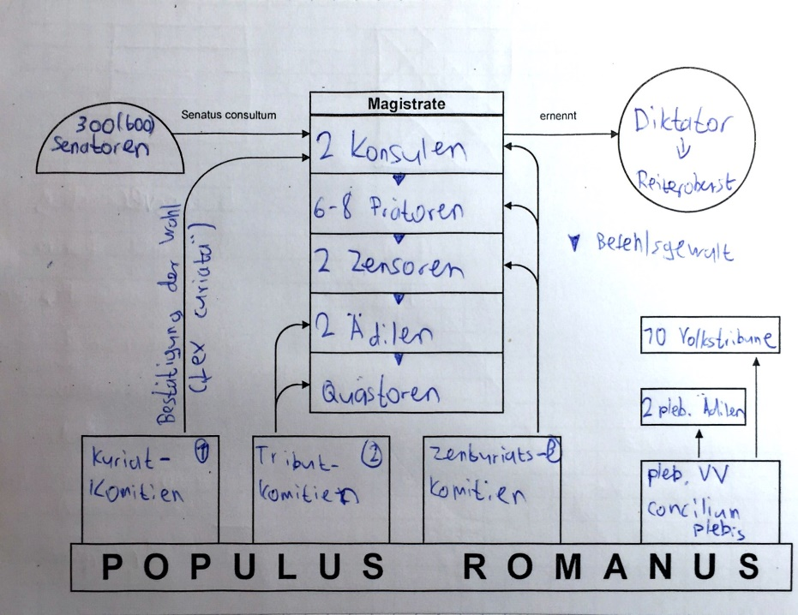

Der Senat

Er besteht aus Häuptern der Geschlechter und ehemaligen Konsolen.

## Magistrate

Prinzipien, welche damit verbunden sind:

* Annuität (Begrenzung auf 1 Jahr) Ausnahmen: Diktator ½ Jahr, Zensor 1 ½ Jahre
* Kollegialität (mindestens 2)
* Verbot der Kumulation (nur immer 1 Amt)
* Verbot der Iteration (nur 1x pro Amt)
* Verbot der Kontinuation (Pause zwischen 2 Ämtern)
* Ämterlaufbahn (cursus honorum): Quästor 🡪 Ädil 🡪 Prätor 🡪 Konsul (🡪 Zensor)
* Als Plebejer wird man einfach Plebejischer Ädil und nach dem Ädil noch Volkstribun

## Volksversammlungen

Es gibt 3 davon. Wie man im Bild oben sieht wählt jeder bestimmte Ämte

① ② ③



Heeresversammlung:  
18 Reiterzenturien  
80 Zenturien Hopliten  
90 Zenturien Leichtbewaffnete  
4 Zenturien Musiker  
1 Zenturie Proletarier  
----------------------------  
193 Hundertschafften

Einteilung der Bürgerschaft in Bezirke: 4 Städtische und 17 Ländliche

Einteilung der Bürgerschaft in Geschlechter. wahrscheinlich gab es früher 100 Reiter und 1000 Fusssoldaten pro Geschlecht.

# Chronologie des Aufstiegs Roms

### Stadtstaat

* Latinerkriege
* Krieg gegen das etruskische Veji
* Kelteneinfall

### Landmacht

* 1.-3. Samnitenkriege
* Kriege gegen das griechische Tarent

### Seemacht

* 1. Punischer Krieg
  + Sicilia, Corsica, Sardinia
* 2. Punischer Krieg
  + Gallia Cisalpina, Hispania
* 3. Punischer Krieg
  + Afrika

### Weltmacht

* Krieg im hellenistischen Osten
  + Macedonia, Asia, Achaia
* Eroberung Südgalliens
  + Gallia Narbonensis
* Weitere Eroberungen
  + Syria, Kyrenaico
* Eroberung Galliens durch Caesar
  + Gallia, Aquintania

### In Kaiserzeit (Augustus bis Trajan)

* Aegyptus
* Raetia
* Britannia
* Germania
* Arabia
* Dacia
* Mesopotamia

# Jahreszahlen

753 Gründung Roms

500 Anfang Republik

387 Kelteneinfall

44 Caesar † An den Iden des März, 15. März

30 Kaiserzeit

----------------------------------------------------------------------------

117 Trojan †, Roms grösste Ausbreitung